NOMBRE DEL CURSO

Nombre del alumno

Módulo #

Proyecto Final (título)

Unidad

Fecha de entrega

**Ejemplo de mapa mental**

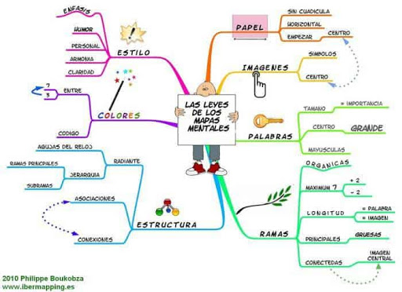

**Elementos que debe contener:**

* **Idea Central**
* **Ramas**
* **Palabras Clave**
* **Imágenes, dibujos, iconos**
* **Relaciones**
* **Nubes**
* **Adjuntos, notas, referencias**

**Para profundizar más en la descripción de cómo hacer un mapa mental, sugerimos visitar la siguiente página web:** [**¿Cómo hacer mapas mentales?**](https://emowe.com/mapas-mentales/que-es-lo-que-lleva-un-mapa-mental/)

**Bibliografía** (APA)